- Ćwiczenia rozciągające.
Dzisiaj porozciągamy swoje mięśnie. Oto kilka ćwiczeń, które wam w tym pomogą.
Piramida
Pozycja wyjściowa: stojąca, nogi w szerokim rozkroku, dłonie wysunięte w przód dotykają podłoża.
Ćwiczenie:
- dłonie jak najdalej przesuwamy po podłożu przed siebie - powtarzamy 5 razy
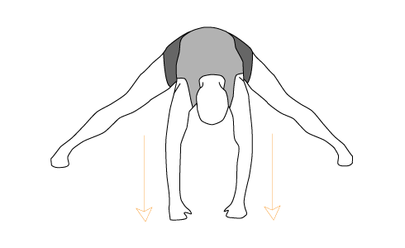
Scyzoryk
Pozycja wyjściowa: stojąca, nogi w szerokim rozkroku, dłonie wysunięte w przód dotykają podłoża.
Ćwiczenie:
- dłonie przesuwamy w stronę stóp po podłożu; ręce powinny znaleźć się między stopami lub za nimi - 5 powtórzeń
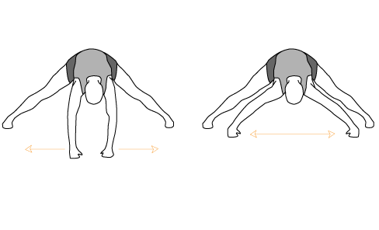

Wymachy w przód i w tył
Pozycja wyjściowa: stojąca, dłonie oparte o ścianę, ręce lekko ugięte w stawach łokciowych.
Ćwiczenie: całość powtarzamy 5 razy.
- prawa noga w przód (ugięta w stawie kolanowym) i w tył wyprostowana – 20 powtórzeń
- zmiana nogi – 20 powtórzeń
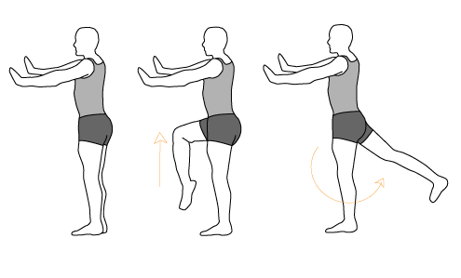
Wymachy w górę
Pozycja wyjściowa: stojąca, ręce w górze.
Ćwiczenie:
- wymach prawej nogi jak najwyżej w górę, staramy się dotknąć stopą prawej dłoni – 30 powtórzeń
- zmiana nogi – 30 powtórzeń
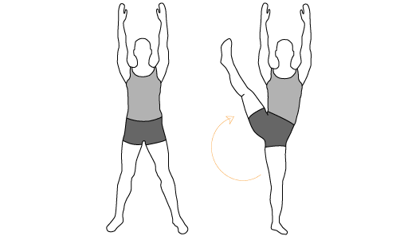

Wymachy poprzeczne
Pozycja wyjściowa: stojąca, prawa noga ugięta w stawie kolanowym.
Ćwiczenie: całość powtarzamy 5 razy.
- wymach zgiętej nogi w lewą stronę, w prawą stronę nogę prostujemy – 20 powtórzeń
- zmiana nogi – 20 powtórzeń
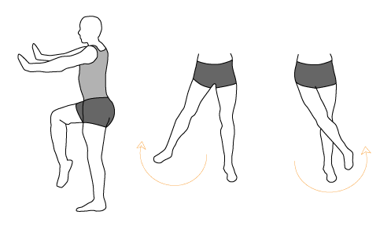
Unoszenie tułowia
Pozycja wyjściowa: leżenie na brzuchu, nogi zgięte w stawach kolanowych, stopa dotyka stopy, dłonie na szerokość barków, ręce zgięte w stawach łokciowych.
Ćwiczenie:
- unosimy tułów w górę poprzez wyprost rąk w stawach łokciowych i wytrzymujemy 20-30 sekund - 20 powtórzeń
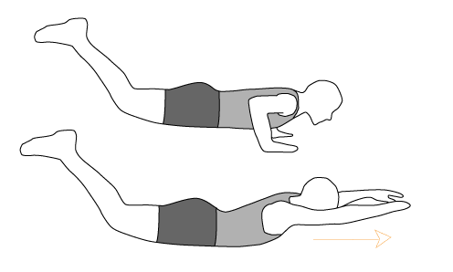
Żabka
Pozycja wyjściowa: Nogi w „żabkę” (stopa dotyka stopy, nogi ugięte w stawach kolanowych), dłonie na wewnętrznej stronie ud.
Ćwiczenie:
- dłońmi dociskamy kolana do podłoża i wytrzymujemy 5-10 sekund - 30-40 powtórzeń

Trucht
Pozycja wyjściowa: stojąca, ręce wzdłuż tułowia.
Ćwiczenie:
- w lekkim truchcie unosimy stopy na przemian do góry do zewnątrz i do wewnątrz dotykając dłonią stopy; ćwiczymy 30 sekund - 5 powtórzeń
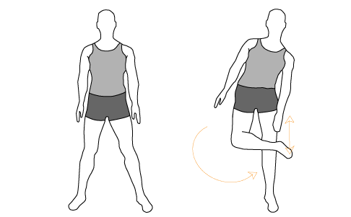

Wyprost nogi na boku
Pozycja wyjściowa: leżenie bokiem.
Ćwiczenie: całość powtarzamy 10 razy.
- leżenie na prawym boku - lewą dłonią trzymamy lewą stopę, prostujemy nogę w górę jednocześnie starając się dociągnąć ją do głowy; wytrzymujemy w tej pozycji 20-30 sekund
- zmiana stron; wytrzymujemy 20-30 sekund
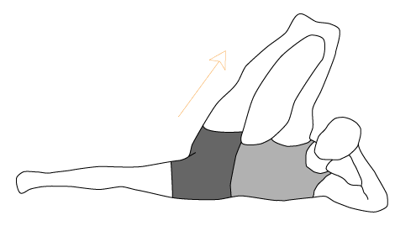
ĆWICZENIA ROZLUŹNIAJĄCE ROZCIĄGNIĘTE PARTIE MIĘŚNIOWE:
1. W siadzie prostym, przyciągamy nogi zgięte w stawach kolanowych do klatki piersiowej, wykonujemy lekkie pochylenia ciała w prawo i w lewo (ok. 1minuty).
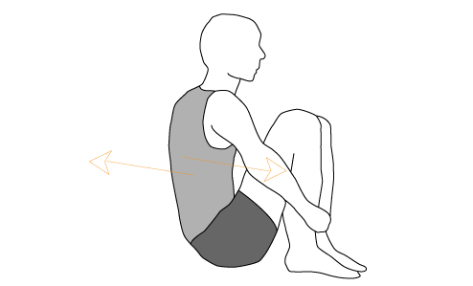
2. W siadzie prostym, zakładamy prawą, zgiętą w stawie kolanowym nogę za lewą wyprostowaną. Lewą dłonią dociskamy kolano do lewej strony – 8 razy, to samo druga noga.
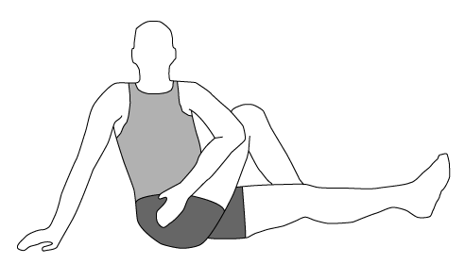
3. W pozycji stojącej – krążenia bioder w jedną i drugą stronę – po 15 powtórzeń.
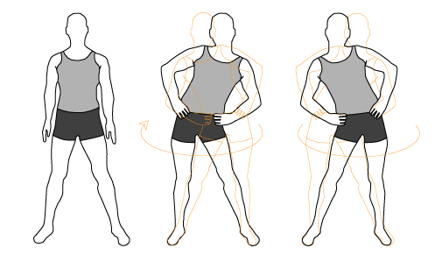
4. W pozycji stojącej, prawa noga zgięta w tył w stawie kolanowym, przylega do lewego kolana. Lewa ręka w górze, prawa ręka trzyma z tyłu stopę prawej nogi – wytrzymać 10 sekund, zmiana nogi.

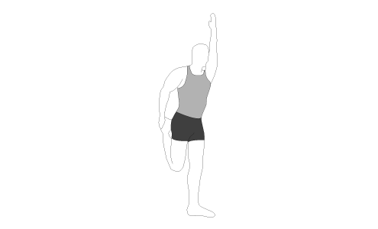

Gra dwoma kostkami
Zadaniem na dzisiejszy dzień jest zagranie w grę. Zasady poniżej. Może zaprosicie do ćwiczeń rodzeństwo? Chętni mogą przesyłać krótki filmik lub zdjęcie z gry ( oczywiście na +) drogą elektroniczną.

